第十2时：场景对话：餐厅吃饭
相近字母的辨音：
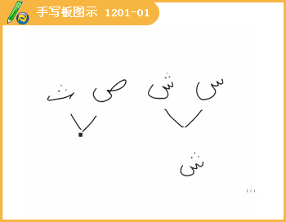
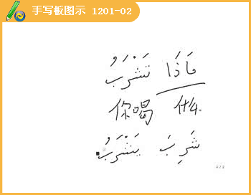
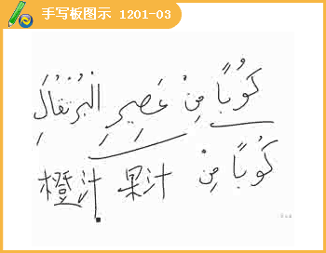
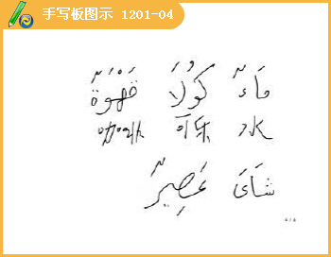
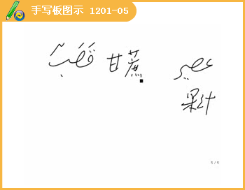
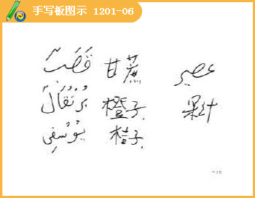
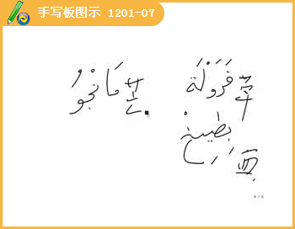
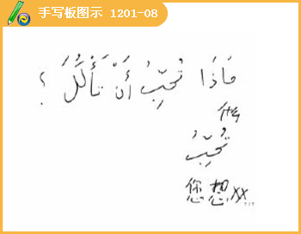
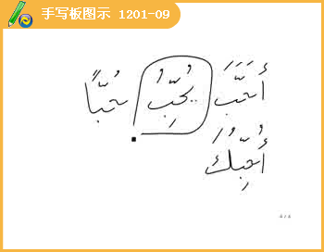
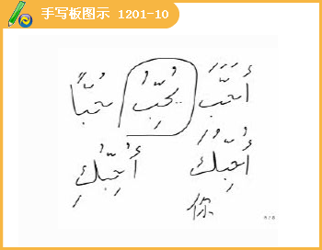
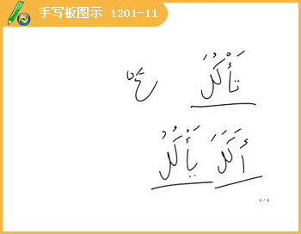
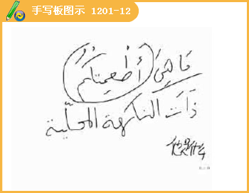
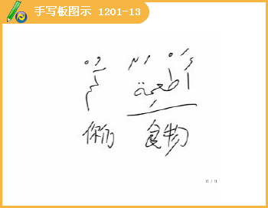
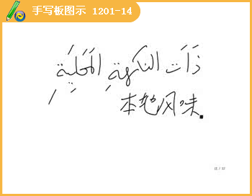
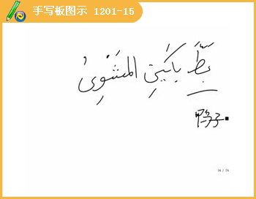
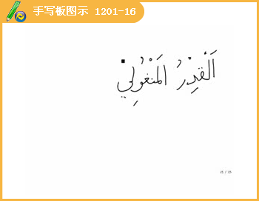
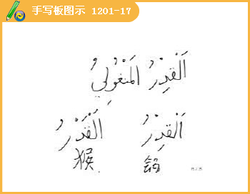
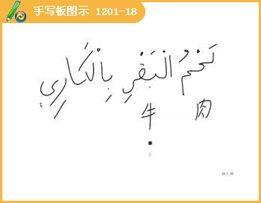
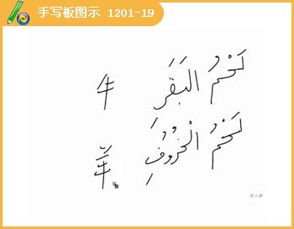
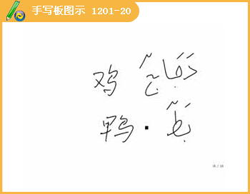
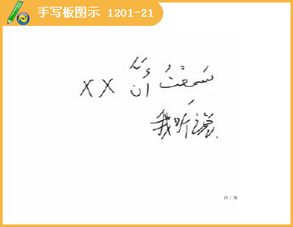
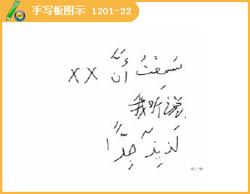
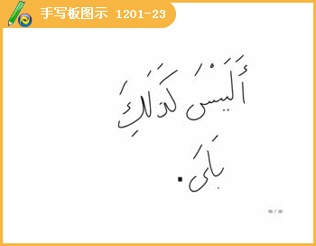
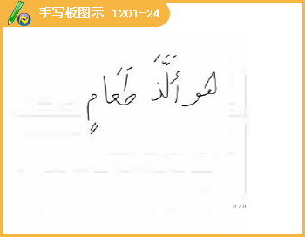
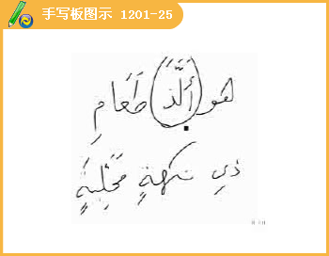
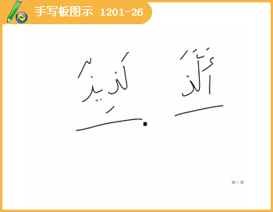
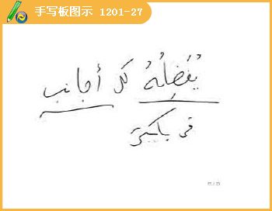
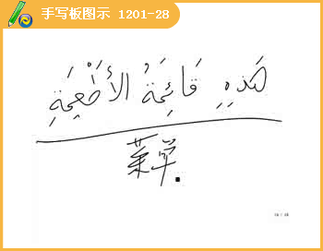
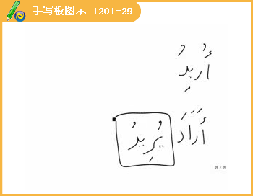
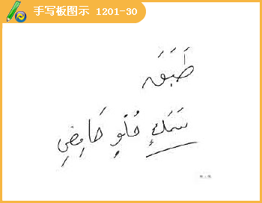
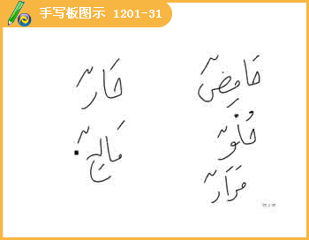
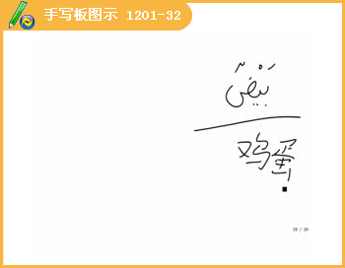
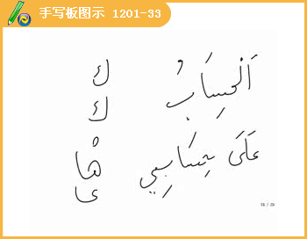
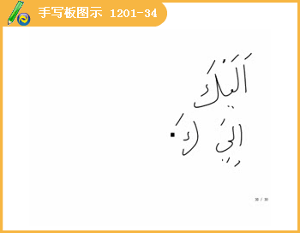
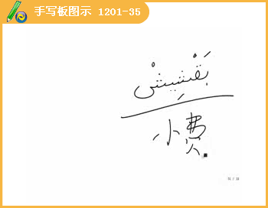
مَاذَاتَشْرَبُ؟
.مِنْفَضَلِكِ,كُوبًامِنْعَصِيرِالْبُرْتُقَالِ
مَاذَاتُحِّبُأَنْتَاْكُلَ؟
يَاآنِسَةُ,مَاهِيَأَطْعِمَتُكُمْذَاتَالْنَكْهَةِالْمَحَلِيَةِ؟
.عِنْدَنَابَطُّبَكِينالْمَشْوِيُّوَالْقِدْرُالْمَنْغُولِيُّوَلَحْمُالْبَقْرِبِالْكَارِيوالّسَمَكُوالْحَسَاءُ
.كَارِيوالّسَمَكُوالْحَسَاءُ
سَمِعْتُأَنَّبَطُّبَكِينالْمَشْوِيُّلَذِيذُجِدًّا,أَلَيْسَكَذَلِكَ؟
.بَلَي,هُوَاَلَّذُطَعَامِذِينَكْهَةٍمَحَلِّيَةٍ,يُفَضِّلُهُكُلُّالأَجَانِبِفِيبَكِين,هَذِهِقَائِمَةُالأَطْعِمَةِ
.بِفِيبَكِين,هَذِهِقَائِمَةُالأَطْعِمَةِ
.اُرِيدُنِصْفَبَطَّةٍمَشْوِيَةٍوَطَبَقَسَمَكٍحُلْوٍحَامِضٍوَحَسَاءَبَيْضٍ
.سَاءَبَيْضٍ
مَاذَاتَشْرَبُ؟
.عَصِيرُالّلَيْمُونِ
,,,,,,,,,,,,
.اَلْحِسَابُلَوْسَمَحْتَ
.اِلَيْكَالْبَاقِي
译文：
服务员：您喝点什么？
顾客：请给我来1杯橙汁。
服务员：您吃点什么？
顾客：小姐，哪些食物时最有本地特色的呀？
服务员：我们有北京烤鸭、涮羊肉、咖喱牛肉、鱼还有汤。
顾客：我听说北京烤鸭是最美味的，难道不是吗？
服务员：当然啦，它是最好吃的北京当地菜肴，很多在北京的外国人都喜欢它，这是菜单。
顾客：我想要半只北京烤鸭，1盘糖醋鱼和1碗鸡蛋汤
服务员：您还喝点什么？
顾客：再来1杯柠檬汁。
服务员：请结账。
顾客：零钱给您。
2动词变位
حَضَرَحَضَرَتْحَضَرْتَحَضَرْتِحَضَرْتُ
حََضَرَاحَضَرَتَاحَضَرْتُمَاحَضَرْتُمَا
حَضَرُواحَضَرْنَحَضَرْتُمْحَضَرْتُنَّّحَضَرْنَا
يَحْضُرُتَحْضُرُتَحْضُرُتَحْضُرِينَاَحْضُرُ
يَحْضُرَانِتَحْضُرَانِتَحْضُرَانِتَحْضُرَانِ [【更多考资】]
يَحْضُرُونَيَحْضُرْنَتَحْضُرُونتَحْضُرْنَنَحْضُرُ
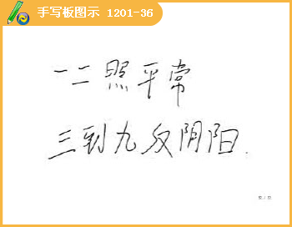
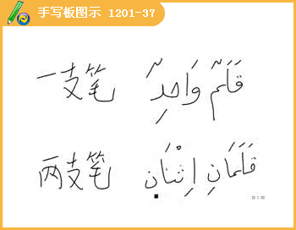
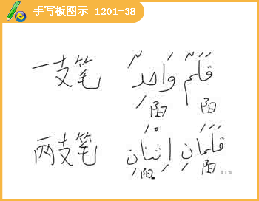
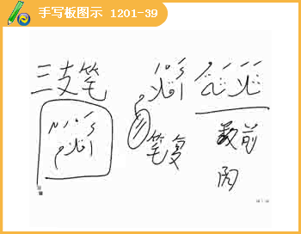
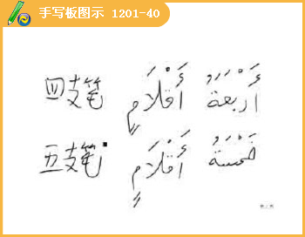
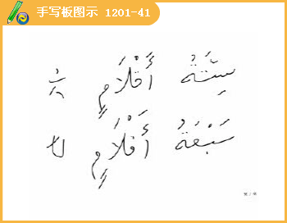
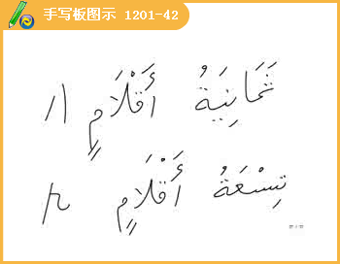
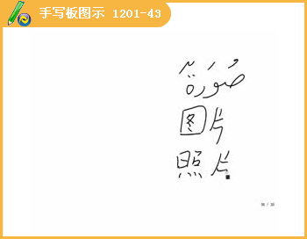
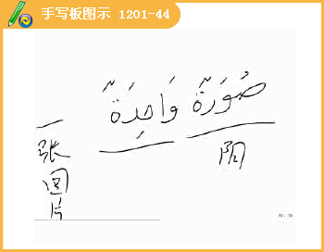
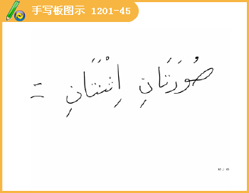
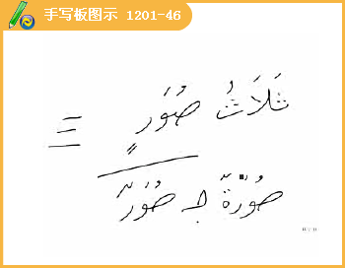
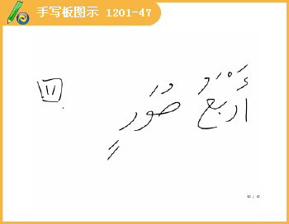
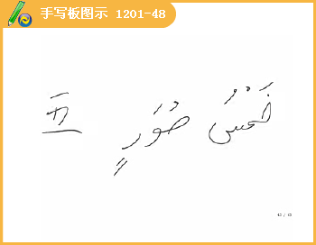
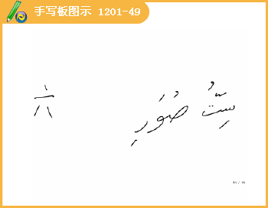
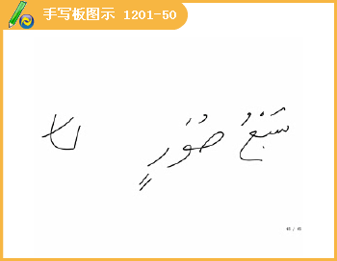
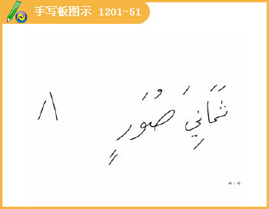
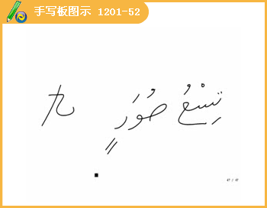
语法：数词1-10的用法
وَاحِدٌاِثْنَانِثَلاَثٌاَرْبَعٌخَمْسٌ
سِتٌّسَبْعٌثَمَانٍتِسْعٌعَشْرٌ

